PIĄTEK - 3 KWIETNIA
TEMAT DNIA - ODKRYWAMY TAJEMNICE PRZYRODY

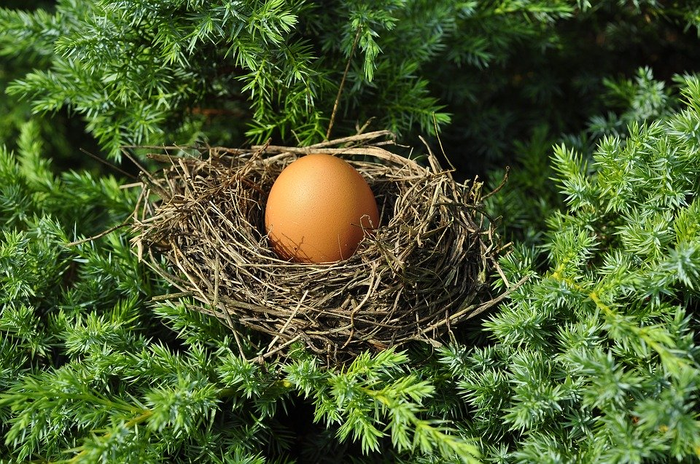

GNIAZDO

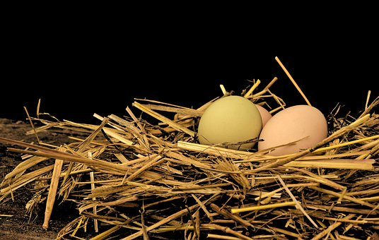

JAJKO

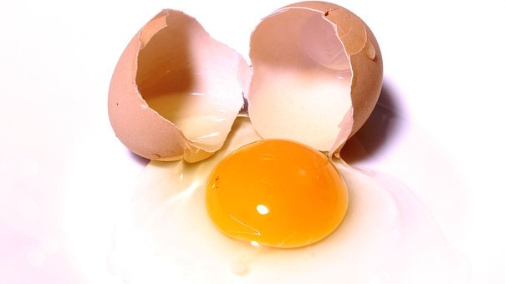
BUDOWA JAJKA : BIAŁKO, ZÓŁTKO ,SKORUPKA

JAJKO KURY

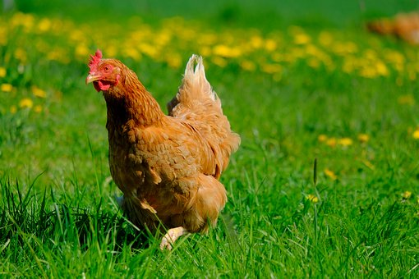

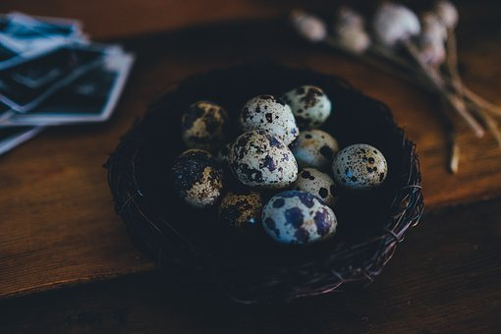
JAJKA PRZEPIÓRKI

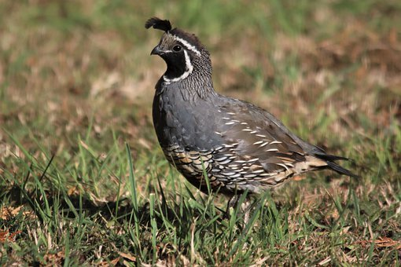

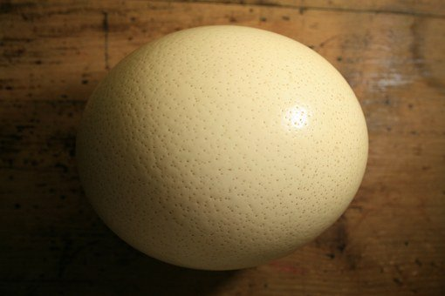
JAJKO STRUSIA
